E.R.M

Niveau de formation visée :
Brevet de Technicien Supérieur Electrotechnique ; Référentiel 2006

Thématique proposée :
Énergies renouvelables

Énergies solaire et photovoltaïque

Installation connectée au réseau

Étude du champ solaire et des capteurs
Durée globale 10 à 12h

Étude du champ solaire
Première partie - Éléments de Correction

Éléments de corrigé

Première partie :
ETUDE DE BASE SUR LE CHAMP SOLAIRE

A partir des différentes technologies de cellules photovoltaïques et à partir d’une stratégie de mesurage que vous préciserez : faire le relevé des caractéristiques V_{f}= f(I_{f}) et comparer les résultats:

Tracé de la caractéristique I = f (V) d’une cellule solaire dans les quatre quadrants, réponse aux radiations solaires. Avant tout il est fondamental de bien identifier le fonctionnement dans tous les quadrants et de situer le fonctionnement ensoleillé(2) ou non(1).

Figure n°1

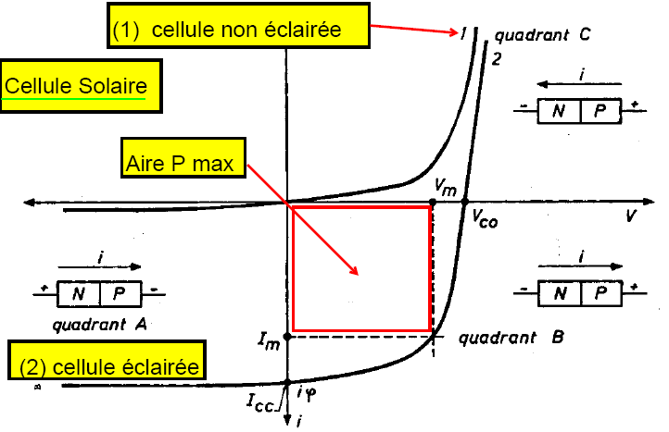

En fait la cellule reçoit une partie de l’ensoleillement qui est soit dégradé par les couches stratosphériques entourant notre planète soit par la position du capteur. La grandeur influente est donc l’énergie reçue en kW/m². L’unité de mesure adoptée pour quantifier la ressource solaire journalière est le kWh/m²/jour (kilowattheure/mètre carré/jour). Une surface d’un mètre carré reçoit approximativement : 1 kW par heure d’ensoleillement, dans des conditions optimales (ciel dégagé)

Ajustement de la position des panneaux solaires :
L’ajustement sur le plan horizontal (azimut) s’obtient en pointant les modules photovoltaïques : vers le Sud lorsqu’on est dans l’hémisphère Nord, vers le Nord lorsqu’on est dans l’hémisphère Sud. Les panneaux solaires doivent être placés perpendiculairement au soleil pour obtenir un résultat optimal. L’ajustement sur le plan vertical nécessite de connaître la trajectoire du soleil, en fonction de la saison et du lieu géographique pour mémoire:
- Aux équinoxes du 21 mars et du 21 septembre, le soleil est perpendiculaire à l’Équateur.
- Au solstice du 21 juin, il est perpendiculaire au tropique du Cancer (hémisphère nord) et au solstice du 21 décembre, il est perpendiculaire au tropique du Capricorne (hémisphère sud).

En résumé :
L’angle d’inclinaison optimal en moyenne annuelle correspond sensiblement à la latitude du lieu que l’on pondère ou non de l’angle d’inclinaison de la terre (sensiblement 23°) divisé par deux Soit : latitude – 11,5° admis en règle générale sous les latitudes européennes. En effet il faut privilégier les durées à faible ensoleillement par rapport aux périodes d’été.

Le comparatif des différentes technologies :
Nous renverrons vers des sites des industriels et notamment :

SOLARGIE www.solargie.com/
Les cellules Monocristallines :
Du silicium à l’état brut est fondu pour créer un barreau. Lorsque le refroidissement du silicium est lent et maîtrisé, on obtient un monocristal. Un Wafer (tranche de silicium) est alors découpé dans le barreau de silicium. Après divers traitements (traitement de surface à l’acide, dopage et création de la jonction P-N, dépôt de couche antireflet, pose des collecteurs), le wafer devient cellule.
Les cellules Poly-cristallines :
Le wafer est scié dans un barreau de silicium dont le refroidissement forcé a crée une structure poly-cristalline.
Le Silicium à couche mince
La technologie à couche mince désigne un type de cellule obtenu par diffusion d’une couche mince de silicium amorphe sur un substrat de verre.
Avantages / inconvénients des principales filières technologiques :
Silicium cristallin / Silicium amorphe
Rendement++
Comportement en température ++
Fonctionnement si faible luminosité ++
Fonctionnement par temps couvert ++
Fonctionnement si ombrage partiel ++
Stabilité++
Prix +
Rendements typiques : 11 à 15% en cristallin, 5 à 7% en Si amorphe
Énergie solaire photovoltaïque
Coefficients de température :
-0,4% / °C de la puissance max en cristallin.
-0,2% / °C en silicium amorphe.
En conditions réelles à 60°C, le silicium amorphe fournit environ 10% d’énergie supplémentaire par rapport au cristallin.
Sensibilité en cas de faible luminosité : Supérieure en silicium amorphe pour des valeurs de luminosité inférieures à 200W/m²
Monocristallin
Fonctionnement par temps couvert : La lumière par temps couvert est plus diffuse et plus riche en longueurs d’ondes bleues entre 400nm et 500nm. La sensibilité en silicium amorphe est meilleure dans cette partie du spectre.
Poly cristallin
Stabilité en température : En silicium amorphe, la puissance de sortie varie dans le temps. En début de vie, la puissance délivrée est de 15 à 20% supérieure à la valeur nominale et se stabilise après quelques mois.
Ombrage partiel : en Silicium amorphe, seule la zone ombragée est affectée.
En technologie polycristalline, le rendement global d’un module est donné par la cellule la plus faible. L’ombrage partiel affecte donc la performance de l’ensemble du module.
Copyright © 2004-2006 SOLARGIE - Tous droits réservés

1) A partir des documents constructeurs BP Solar au format pdf, voir fichiers dans le répertoire : CORRIGE/BPSolar différentes technologies.pdf et CORRIGE / BPSolar A.pdf ou sur le site : www.bpsolar.fr/solaire/

    - Déterminer la valeur du courant de court circuit de chaque type de cellule et la puissance maximale utilisable.
On utilise la documentation technique située dans le répertoire: \première partie documentation technique\cellule photowatt 125.125.pdf

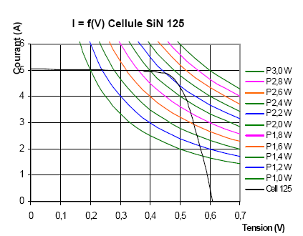

Pour la cellule photowatt 125/125 on trouve le courant de court circuit à 5A environ

La tension directe à vide : V_{f0} = 0.61 V
La tension aux bornes de la cellule en charge:
V_{f} = Vf0 – R*If
Exemple pour Vf=0.5V ➔If= 4.2A on obtient : R_{f} = (0.61 -0.5) / 4.2 = 26 mOhm

Rendement annoncé sur la notice environ 16%
Surface active : 0.125*0.125
Exposition 1000W/m²
Soit une puissance reçue : Pr =15,625 W
Puissance transmise : P = Vf*If = 0.5*4.2 = 2,1 W
Puissance perdue par effet Joule dans la cellule : Pjc =R*If²= 0.026*4.2²= 0.458W
Rendement électrique de la cellule = P / Pr = 2.1/ 15.62 = 13 %

Rendement de transmission : avec Pt= P +Pj= 2.1+0.458 =2.558W
Rendement de transmission = 2.558/15.625 =16,3 % valeur proche des données constructeur, il s’agit en fait de savoir de quoi on parle !

2) On exploite maintenant les documents constructeurs suivants :
Premiere partie\documentation technique\Panneaux solaires polycristallin photowatt doc technique.pdf

Le panneau de base est équipé de quatre rangées de 9 cellules solaires de 5 pouces² de surface, pour une tension nominale annoncée de 12V ; donnez le schéma équivalent interne du couplage des différentes cellules du panneau.

En admettant que le régime de fonctionnement soit le suivant : puissance typique 80W, irradiance (ensoleillement) 1000W/m², température 25°C.

On remarque que le panneau est en fait constitué d’un assemblage des cellules étudiées précédemment.

- La valeur minimale de la puissance obtenue,
La notice technique indique : 75,1W (page 1 deuxième tableau, colonne centrale 80W)

- La tension aux bornes du panneau à la puissance indiquée,
La notice technique indique : 17.3V

- Le courant débité,
La notice technique indique : 4.6 A

- Le courant de court circuit,
La notice technique indique : 5 A

- La tension en circuit ouvert,
La notice technique indique : 21.6 V

- La résistance interne équivalente du panneau,
V_{f}= V_{f0} - R_{f}.I avec V_{f0}= 21.6V, I= 4,6A ➔ R_{fpanneau} = (V_{f0} -V_{f}) / If = (21.6 – 17,3) / 4,6 = 0,93 ohm

- Faire le schéma équivalent de couplage des différentes cellules du panneau,
Vf0 panneau = 21.6V, Vf0cell= 0,61V donc association série de :
21,6/ 0.61 = 36 cellules sont donc montées en série.
On peut tenter de vérifier que la résistance interne du panneau est identique à peu de chose près que dans la réponse précédente : R = 36 * 0.026= 0,936 ohms
Le courant de court circuit est de 5A donc bien celui d’une cellule trouvé dans la partie (2i)

- Le rendement global du panneau
Puissance solaire reçue : 36*Scell*1kW/m² soit : 36*0.125*0.125*1000= 562,5 W
Puissance délivrée a P_{max} = 80W ou P = 4.6*17.3 = 79,58 W
Rendement global : 79.58 / 562.5 = 14,4 %

- Que deviendrait le fonctionnement global d’un panneau en cas de panne d’une ou plusieurs cellules ?
- Que devient alors le fonctionnement général de l’installation ?
- Des dispositifs internes de protection vous paraissent il s prévus ou à prévoir ?

En cas de dysfonctionnement d’une ou plusieurs cellules (n), la tension globale de sortie du panneau s’en trouve d’autant affectée
Soit à vide : 21,6V – n*0.61
En charge : répercussions identiques ci dessus plus une résistance interne panneau inchangée, dans le cas d’une occultation, la cellule se comporte alors comme une résistance et dissipe de l’effet Joule puisque traversée par un courant mais avec un Vf0=0. Pour cette raison les constructeurs sérieux de panneaux solaires disposent une diode classique en parallèle avec chaque cellule permettant de limiter cet effet.
Comme on l’a vu dans l’étude d’une cellule, si le panneau solaire est seul il n’y a pas de conséquence majeure outre l’affaiblissement de puissance, rendement, tension et par voie de conséquence du courant.
Si des panneaux sont mis en parallèle, le(s) panneaux non occulté(s) présentent alors une tension plus élevée et on débite alors dans le panneau ou de(s) cellule(s) sont défaillantes, le fonctionnement est anormal, il faut donc y remédier. Pour cela du fait des caractéristiques présentées par les cellules solaires (revoir caractéristique figure n°1) dans le quadrant repéré C ou on s’aperçoit de la mauvaise qualité de la diode présentée en inverse et surtout de sa résistance peu élevée. La solution est donc d’associer chaque panneau avec une diode de qualité en série assurant la fonction anti retour de courant dans le panneau défaillant.

- Comment se comporterait un panneau, puis l’ensemble de l’installation, en cas d’occultation partielle ou totale d’un ou de plusieurs panneaux ?
- Quelles pourraient être les conditions naturelles ou extérieures amenant ce type de dysfonctionnement ?
Réponse identique à ci dessus. De plus l’installation voit ses performances se dégrader et le rendement global diminué, il faut donc assurer une surveillance des paramètres et/ou visuelle de l’installation.
Les conditions naturelles d’occultation peuvent être par exemple :
- L’installation est située à proximité d’ouvrages ou de végétation pouvant faire de l’ombre sur les panneaux. Attention à l’implantation et à l’environnement.
- La présence d’objets, de détritus, de salissures sur le(s) panneaux (feuilles mortes, branchage, déjection oiseaux etc..) Une maintenance systématique est également à prévoir.
De ce fait un contrôle des paramètres de fonctionnement par le système lui même avec renvoi à l’utilisateur est conseillé.

- Connaissant maintenant les éléments caractéristiques des panneaux, déterminez la puissance dissipée par effet Joule en fonctionnement par cellule et ensuite pour l’ensemble du panneau solaire photovoltaïque.

On peut reprendre les données de la première partie puisque les cellules sont identiques :
P_{jcell} = P_{jc} =R*If²= 0.026*4.2²= 0.458W soit pour 36 cellules : P_{jp} =0.458 * 36 = 16,5 W

Ou encore : R_{fpanneau} = 0.93 ohm, I = 4,5A, P_{jp}= 0.93 * 4,6²= 19,6 W légèrement supérieur mais comme le courant considéré est de 4,6 A au lieu de 4,2 A ceci explique l’écart. Le panneau en interne donc va contribuer à son propre échauffement.

- Une augmentation de température aura donc lieu au sein même du panneau solaire photovoltaïque ; que se passera t’il au niveau de la tension et donc du courant de sortie pour chaque panneau ?
Le document constructeur annonce tableau 2, dernière ligne de la page n°1 :
Alpha = + 1,46mA/°C, Béta = - 79mV/°C, Gamma=-0.43%/°C
Analyse : si la température augmente du fait de alpha positif on gagnera 1,46mA/°C en débit mais on perdra -79mV/°C ce qui est de loin le plus important ! La variation de puissance exprimée par Gamma reste donc négative.
En résumé si la température augmente la puissance fournie diminue ; il faut donc surveiller l’augmentation de température pour obtenir le maximum de performance. En terme constructif prévoir un minimum d’échauffement des panneaux en utilisant des dissipateurs internes et des enveloppes de protection ne produisant pas d’échauffement non plus.

- Quels sont les paramètres constructeurs qui traduisent notamment les évolutions tension et courant en fonction de l’évolution de température ?
Voir ci dessus

- Faire l’application numérique en admettant que la température de l’ensemble panneau solaire photovoltaïque passe de 25°C à 60°C quel est de ces paramètres celui qui vous apparaît comme le plus influent en cas d’augmentation de température ?
Calcul théorique :
Différence de température : 35°C
Différentiel de tension : -79mV/°C ➔ soit : -0.079 * 35 = - 2,765 V
Différentiel courant : 1,46mA/°C ➔ soit : 0,00146 * 35 = + 51mA
Le paramètre le plus influent est donc bien celui de la tension qui est négatif.

On peut retrouver ces éléments sur les caractéristiques fournies en effet :
Vf0 à 25°C = 21.5V, Vf0 à 65°C =18.5V environ la lecture est délicate !
Vf065 – Vf035 / 60-25 = (18,5 – 21,5) / 35 = - 85mV /°C au lieu de – 79 mV/°C et bien négatif

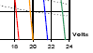

Idem pour le courant

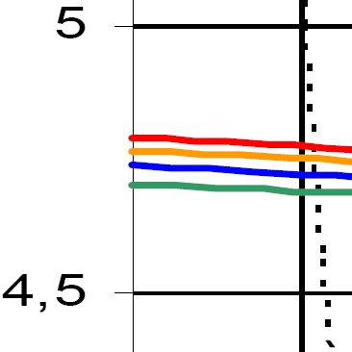
I60 = 4.8A
I35 = 4.71A
dI / dT= (4.8 – 4.71) / 35 = 1.7 mA/ °C et positif

Bien entendu durant cet écart de température la charge n’est pas considérée comme constante!

- Vous paraît-il important de suivre l’évolution de température du panneau photovoltaïque ? que pourriez-vous proposer comme solution technique pour détecter celle ci ?
Oui, revoir questions précédentes, un capteur de température du style PT100 serait intéressant

- On analyse le plan I = f. (V) du panneau solaire, la charge reliée au panneau est R = 4,5 ohms, déterminez le point de fonctionnement graphiquement. Quelles solutions pouvez vous préconisez pour obtenir le maximum de puissance produite. (Vous préciserez si un point de fonctionnement particulier est à privilégier et comment d’un plan pratique l’obtenir, pour ce point on envisagera l’installation dans sa globalité)

Le point de fonctionnement est donné par l’intersection de la droite de pente 4,5 avec la caractéristique à 25°C soit Vp= 18,1V et Ip = 4,1 A le point de fonctionnement est tangent quasiment à l’hyperbole de dissipation de 75W. La puissance obtenue n’est donc pas maximale puisque le constructeur annonce 80W typique.

La puissance maximale sera obtenue pour la droite rouge (température 60°C). Pour obtenir ce point il faut que la résistance de charge change de valeur bien entendu, dans la pratique si le panneau est associé à un contrôleur de débit lui même alimentant soit le réseau soit une batterie en association avec une charge utile ce contrôleur peut gérer le maximum de puissance et donc obtenir le point optimal de fonctionnement.

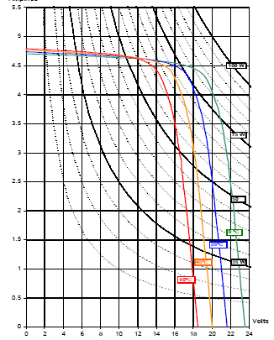

Les panneaux solaires photovoltaïques sont donc des générateurs polarisés et seront associés à des batteries d’accumulateur ou couplés à un onduleur en vue d’obtenir un courant alternatif couplable ou non au réseau, faut il prévoir des dispositifs de protection particuliers (problèmes : de liaison, d’échanges d’énergie, de couplage onduleur, synchronisation etc.)

Nous avons évoqué le problème des diodes de protection contre les retours et nécessaire pour la mise en parallèle de plusieurs panneaux. Comme il s’agit d’un générateur il y a lieu de prévoir un système de sectionnement et de protection (fusibles ou disjoncteur) directement en sortie de panneau ou bien au coffret de liaison. Cette deuxième solution n’apporte pas de protection des câbles de liaison panneau-coffret et est donc moins judicieuse, de plus il subsistera des risques en cas d’intervention sur l’installation puisque le générateur ne pourra pas être isolé à sa source (prévention des risques de choc électrique).

Bien évidemment si un onduleur est placé ensuite il y a lieu de replacer à nouveau des dispositifs de protection et de sectionnement puisque la nature du courant à changer.

- On admet dans un premier temps que l’ensemble des panneaux est maintenant en fonctionnement dans des conditions identiques à celles de départ ; quel sera le nombre de panneaux nécessaires pour obtenir la puissance globale souhaitée ?
P=4kW et U réseau = 230V
Pour obtenir la puissance souhaitée :
P_{typique} panneau = 80W
Nb de panneaux : 4000 / 80 = 50
En fait on admet en général que pour obtenir la puissance disponible il faut prendre au moins 10% de plus soit 55 panneaux.

- Quelle est la surface nécessaire en toiture pour l’implantation si l’on admet un coefficient de foisonnement de 1,04 ? La masse totale ramenée en toiture en négligeant les fixations et autres accessoires.
- Masse d’un module : 13kg
- Surface : 1272 * 556 = 0,707 m²
Au total :
- Masse : 13 * 55 = 715 kg
- Surface nécessaire : 0.707 * 55 * 1.04 = 40,44 m²

- Dans la configuration actuelle, quelle serait la valeur du courant continu global permettant d’obtenir la puissance souhaitée ? Cette solution vous parait elle judicieuse ou devrait on envisager une autre solution, si oui laquelle proposeriez vous par exemple ?

Comment les relier ?
En parallèle : U panneau = 16 à 25V
Courant probable : 55 * 4.6 A = 253 A
- La valeur du courant total est importante et laisse présager des sections de câble importantes, on devrait avoir tout intérêt à effectuer des couplages série-parallèle pour optimiser les pertes, les sections des conducteurs.
- Par ailleurs une nouvelle ligne de protection sectionnement sera à prévoir
- Si un onduleur est attaqué par les panneaux ce qui est le cas la tension d’entrée de l’onduleur doit être comprise entre 270 et 400V d’ou les couplages évoqués possibles sur l’installation.
- Une autre piste consisterait à envisager des panneaux solaires de tension nominale supérieure.

- Quelle est la durée de vie annoncée par le constructeur d’un panneau solaire photovoltaïque ?
Le constructeur annonce



